UNIVERSIDADE FEDERAL DA PARAÍBA
CENTRO DE CIÊNCIAS AGRÁRIAS
CURSO DE BACHARELADO EM MEDICINA VETERINÁRIA

Aspectos higiênico-sanitários da comercialização de carnes nas feiras livres e mercados públicos do município de João Pessoa – PB

Alan Diego Bezerra de Lira

Areia, 2014
UNIVERSIDADE FEDERAL DA PARAÍBA
CENTRO DE CIÊNCIAS AGRÁRIAS
CURSO DE BACHARELADO EM MEDICINA VETERINÁRIA

Aspectos higiênico-sanitários da comercialização de carnes nas feiras livres e mercados públicos do município de João Pessoa – PB

Alan Diego Bezerra de Lira
Trabalho de conclusão de curso realizado e apresentado como requisito parcial para a obtenção do título de Bacharel em Medicina Veterinária pela Universidade Federal da Paraíba, sob orientação do Prof. Dr. Paulo Sérgio de Azevedo.

Areia, 2014

Ficha Catalográfica Elaborada na Seção de Processos Técnicos da
Biblioteca Setorial do CCA, UFPB, Campus II, Areia – PB.
L768a Lira, Alan Diego Bezerra de.

Aspectos higiênico-sanitários da comercialização de carnes nas feiras livres e mercados públicos do município de João Pessoa – PB. / Alan Diego Bezerra de Lira. - Areia: UFPB/CCA, 2014.
43 f. : il.
Trabalho de conclusão de curso (Graduação em Medicina Veterinária) - Centro de Ciências Agrárias. Universidade Federal da Paraíba, Areia, 2014.
Bibliografia.
Orientador: Paulo Sérgio de Azevedo.
1. Carne – conservação e armazenamento 2. Carne - comercialização 3. Aspecto higiênico-sanitário I. Azevedo, Paulo Sérgio de (Orientador) II. Título.
UFPB/CCA CDU: 637.5.033

UNIVERSIDADE FEDERAL DA PARAÍBA
CURSO DE GRADUAÇÃO EM MEDICINA VETERINÁRIA

FOLHA DE APROVAÇÃO

Alan Diego Bezerra de Lira

Aspectos higiênico-sanitários da comercialização de carnes nas feiras livres e mercados públicos do município de João Pessoa – PB

Trabalho de Conclusão de Curso apresentado como requisito parcial para obtenção do título
de Bacharel em Medicina Veterinária, pela Universidade Federal da Paraíba.

Aprovada em:
Nota:
Banca Examinadora

_________________________________
Orientador: Prof. Dr. Paulo Sergio de Azevedo

_______________________________
Prof. Dr. Celso José Bruno de Oliveira

_______________________________
Prof. Dr. Rafael Felipe da Costa Vieira

DEDICATÓRIA

Aos meus pais, Risonete e Vieira, por não medirem esforços para que eu pudesse obter essa conquista em minha vida, por serem meus alicerces, pessoas que admiro muito, provando que são meu refúgio por estarem incondicionalmente ao meu lado.

A meus irmãos, Aldnize e Autran, pessoas importantes para mim.

AGRADECIMENTOS

Quero agradecer, em primeiro lugar, a Deus, pela força e coragem durante toda esta longa caminhada.

A meus pais, Risonete e Vieira, e a meus irmãos, Aldnize e Autran, pela força, incentivo a lutar pelos meus ideais, e por tudo que me deram durante toda minha vida.

Agradeço também a todos os professores que me acompanharam durante a graduação, em especial ao Prof. Dr. Paulo Sergio de Azevedo, responsável pela realização deste trabalho.

A meus amigos, “Los Pioneiros”, que juntamente comigo choraram e riram muitas vezes durante todo esse percurso da graduação, e por todo o ensinamento e motivação que me deram e pela amizade de todos esses anos.

Enfim, a todos que de alguma forma tornaram este caminho mais fácil de ser percorrido.

“Aquele que quer aprender a voar um dia precisa primeiro aprender a ficar de pé, caminhar, correr, escalar e dançar; ninguém consegue voar só aprendendo vôo.”
(Friedrich Nietzsche)

.

LISTA DE FIGURAS | PÁGINA
Figura 1.Mapa de localização das feiras no município de João Pessoa - PB. 1- Feira do Bairro dos Estados; 2- Mercado Central; 3- Mercado da Torre; 4- Feira da Quarta- feira; 5- Feira de Oitizeiro; 6-Mercado de Mangabeira; 7- Mercado do Valentina | 13
Figura 2.Estabelecimentos analisados. A – Boxes dos mercados públicos. B – Barracas das feiras livres | 15
Figura 3.Carne em contato com superfície irregular e danificada | 18
Figura 4.Presença de moscas na carne | 18
Figura 5.Produto conservado a frio | 20
Figura 6.Manipuladores de carne nas feiras do município de João Pessoa/PB | 21

LISTA DE GRÁFICOS | PÁGINA
Gráfico 1.Porcentagem dos comerciantes que trabalham com a família e dos que apresentam outra renda familiar | 16
Gráfico 2.Porcentagem de comerciantes com ponto de água, instalações limpas e equipamentos e utensílios limpos | 16
Gráfico 3.Porcentagem dos comerciantes que sofrem fiscalização e dos que conhecem alguma legislação desse tipo de comércio | 22

RESUMO

LIRA, Alan Diego Bezerra de, Universidade Federal da Paraíba, março 2014. Hygienic and health aspects of meat marketing in free markets and public markets of the city of João Pessoa - PB. Orientador: Dr. Paulo Sérgio de Azevedo.

Como se sabe, a carne é a fonte protéica mais consumida pelas famílias e que dependendo das condições higiênico-sanitárias que ela é obtida, transportada, exposta e comercializada, ela perde suas características físicas e químicas muito rapidamente. O presente trabalho objetivou verificar as condições higiênico-sanitárias das barracas que comercializam carnes, assim como as condições higiênicas dos manipuladores no município de João Pessoa, PB. Foram realizadas entrevistas com 121 vendedores aplicando um questionário. Todos esses dados foram analisados principalmente sob a ótica da Resolução RDC n. 216, de 15 de setembro de 2004. Foi visto que dos 121 comerciantes entrevistados 77,69% é do sexo masculino, 61,98% trabalha com a família, 87,6% não apresenta outra renda familiar, das instalações 57,02% apresentam ponto de água potável, 31,4% estavam limpas, 26,45% dos utensílios se encontravam limpos, 65,29% das carnes estavam em contato com superfícies impróprias para sua exposição, 66,94% da carne é proveniente de matadouro clandestino, 85,12% não é conservada a frio, 81% é armazenada em local inadequado, 60,33% dos manipuladores utilização uniforme de cor clara e 100% dos entrevistados sofrem fiscalização da vigilância sanitária. Constatou-se que as feiras oferecem um risco à saúde pública por não respeitar os códigos normativos referentes à atividade. Conclui-se que as condições higiênico-sanitárias de comercialização de carnes em feiras livres e mercados públicos de João Pessoa, PB são precárias e exigem com urgência ação. É necessária a reestruturação de condições físicas mínimas para o funcionamento do comércio e de capacitação técnica dos comerciantes.

Palavras-chave: origem animal; condições insalubres; questionário; RDC n. 216.

ABSTRACT
LIRA, Alan Diego Bezerra de, Universidade Federal da Paraíba, march, 2014. Hygienic and health aspects of meat marketing in fairs and public markets the city of João Pessoa - PB. Adviser: Dr. Paulo Sérgio de Azevedo.

As you know, meat is the most consumed protein source by households and depending on the hygienic and sanitary conditions it is obtained, transported, displayed and marketed, it loses its physical and chemical characteristics very quickly. The present study aimed to determine the sanitary conditions of the stalls that sell meat, as well as the hygienic conditions of food handlers in the city of João Pessoa, PB. Interviews with 121 vendors applying a questionnaire were performed. All these data were analyzed mainly from the perspective of Resolution RDC n. 216 of September 15, 2004. It was found that of the 121 respondents traders is 77,69% male, 61,98% works with families, 87,6% has no other family income, 57,02% of the facilities present point of drinking water, 31,4% were clean, 26,45% of the utensils were clean, 65,29% of the meats were in contact with surfaces unfit for exposure, 66,94 % of meat comes from illegal slaughterhouse, 85,12% is not conserved in cold, 81% is stored in improper location, 60,33% of handlers uniform use of color and light 100% of respondents suffer monitoring of health monitoring. It was found that the fairs offer a public health risk for not respecting the normative codes for activity. We conclude that the hygienic and sanitary conditions in meat marketing fairs and public markets in Joao Pessoa, PB are poor and require urgent action. Restructuring of minimum physical conditions for the functioning of trade and technical training of traders is required.

Keywords:. animal origin; unsanitary conditions; questionnaire; RDC n. 216.

SUMÁRIO
- INTRODUÇÃO …………………………………………………………...…..……11
- METODOLOGIA …………………………………...…………………………..... 13
  - Local ............................................................................................................................ 13
  - Amostragem ................................................................................................................ 14
  - Questionário ................................................................................................................ 14
  - Análise dos dados ........................................................................................................ 14
- RESULTADOS E DISCUSSÃO .............................................................................. 15
  - Perfil dos comerciantes ...............................................................................................15
  - Instalações, equipamentos e utensílios ........................................................................16
  - Produtos .......................................................................................................................19
  - Manipuladores .............................................................................................................20
  - Fiscalização e legislação ............................................................................................ 21
- CONCLUSÃO ........................................................................................................... 23
- IMPLICAÇÕES ........................................................................................................ 23
REFERÊNCIAS .................................................................................................................... 24
APÊNDICE ............................................................................................................................ 25
ANEXO ................................................................................................................................. 27

1. INTRODUÇÃO
Criada oficialmente no final de 1904, no Rio de Janeiro, a feira livre caracteriza-se como uma forma de mercado varejista ao ar livre, realizada semanalmente, organizada como serviço de utilidade pública pela municipalidade e voltada para o comércio local de gêneros alimentícios e produtos básicos (MASCARENHAS, 2008).
No município de João Pessoa – PB são realizadas várias feiras livres, nos diferentes dias da semana. Juntas, no setor da comercialização de carne elas possuem mais de 100 vendedores oriundos da própria cidade e de regiões/municípios circunvizinhos.
Esses locais são motivo de preocupação e cautelas frequentes, pois resistiram às inovações contemporâneas, sem acompanhar a evolução dos mercados e dos serviços prestados ao consumidor na comercialização de alimentos. As feiras livres, em sua grande maioria, apresentam graves problemas em virtude de suas deficiências higiênico-sanitárias. Tais condições fazem com que as feiras livres sejam consideradas locais com características específicas que possuem, em seus ambientes, situações favoráveis para o crescimento e proliferação de microrganismos (XAVIER et al, 2009).
Todo o tipo de gênero alimentício destinado à comercialização deve satisfazer as exigências de qualidade do consumidor, possuindo adequada aparência, além de boas condições de higiene e sanidade. Quando o alimento não apresenta adequadas condições higiênico-sanitárias, pode causar doenças veiculadas por alimentos (DVAs) e conseqüentemente surtos de toxinfecções alimentares (AYRES, et al., 2003).
Deve-se considerar ainda que nas feiras livres, os alimentos de origem animal e seus produtos derivados, ficam expostos sob condições insalubres, sujeitos as ações diretas dos microrganismos patogênicos ou não, provenientes da contaminação do ambiente e poluição ambiental, como também de insetos, quando não estão adequadamente acondicionados ou embalados (GERMANO & GERMANO, 2001). Este tipo de comércio sempre ocupa uma posição de destaque em vendas e envolvem muitas pessoas na manipulação e comercialização. A grande maioria desconhece medidas básicas de higiene que devem ser empregadas em produtos alimentícios, bem como a possibilidade de serem portadores assintomáticos de microrganismos.
A carne é um dos produtos de origem animal mais consumido como fonte protéica por todas as famílias. Mesmo que obtida de animais sadios, a qualidade da carne depende não só da microbiota natural e de contaminantes patogênicos e deterioradores, como também da higiene no beneficiamento e do beneficiador, pois a matéria-prima sofre deterioração protéica logo que termina o processo de rigor mortis.
A carne é um alimento que precisa de muito cuidado na sua manipulação. Para Fritzen (2006), um dos fatores importantes referentes à qualidade da carne no local de venda é a higiene dos manipuladores, equipamentos e utensílios. O conhecimento desses parâmetros torna-se fundamental para indicar ações que permitam um comércio seguro desses produtos, sem riscos a saúde pública.
Diante da importância das feiras, do comércio de carne nestas e da preocupação com a higiene e qualidade dos produtos vendidos, esse trabalho tem como objetivo, verificar as condições higiênico-sanitárias da comercialização de carne nas feiras do município de João Pessoa – PB.

2. Metodologia

2.1. Local:
O trabalho foi executado em sete locais onde é feita a comercialização de carne, entre feiras livres e mercados públicos, sendo estes, Feira de Oitizeiro, Feira da Quarta-feira, Feira do Bairro dos Estados, Mercado Central, Mercado da Torre, Mercado de Mangabeira e Mercado do Valentina, todos situados no município de João Pessoa – PB.

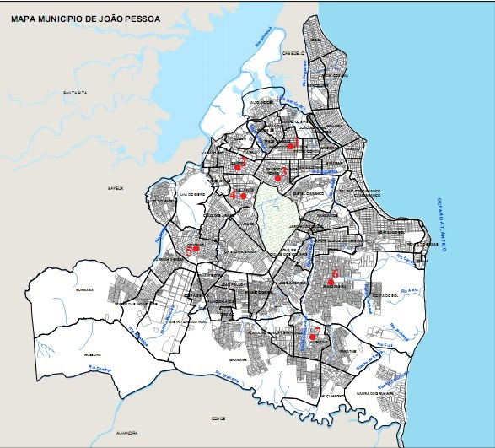
Figura 1. Mapa de localização das feiras no município de João Pessoa - PB. 1- Feira do Bairro dos Estados; 2- Mercado Central; 3- Mercado da Torre; 4- Feira da Quarta- feira; 5- Feira de Oitizeiro; 6-Mercado de Mangabeira; 7- Mercado do Valentina.

Foi observado que das feiras analisadas a única que funciona apenas um único dia da semana é a Feira de Quarta-feira, no Bairro de Jaguaribe, as outras funcionam todos os dias da semana, mas com maior número de feirantes e clientes aos sábados. Nos dias de funcionamento, grande parte dos feirantes dava inicio as suas atividades por volta das seis horas da manhã e encerrando por volta das 15 horas.
2.2. Amostragem:
Entre o mês de dezembro de 2013 e janeiro de 2014, foram obtidas 121 de amostras através de um questionário aplicado nos boxes e barracas que comercializam carne bovina, caprina, ovina, suína ou frango, todas localizadas dentro das feiras livres ou mercados púbicos, permitindo o livre acesso de animais e pessoas.

2.3. Questionário:
Para a avaliação das condições higiênico-sanitárias foi aplicado um questionário (Apêndice) adaptado da RDC n. 216 (BRASIL, 1997; BRASIL, 2004 – Anexo). Foram abordados os aspectos como: escolaridade, condições das instalações e dos equipamentos e utensílios (conservação, limpeza e funcionamento dos materiais), higiene pessoal (vestuário e hábitos higiênicos) e matéria-prima (exposição). O questionário foi aplicado após o consentimento do entrevistado.

2.4. Análise dos dados
Para análise dos resultados foi utilizado o programa Excel para Windows para verificar a frequência e a média dos dados obtidos.

3. RESULTADOS E DISCUSSÃO

Dos estabelecimentos pesquisados, 66/121 (54,55%) localizavam-se em barracas dentro da feira livre e 55/121 (45,45%) em boxes em locais específicos para esse tipo de comércio, separados dos demais produtos. As Figuras 2A e 2B demonstram melhor a diferença entre as instalações dos estabelecimentos analisados.

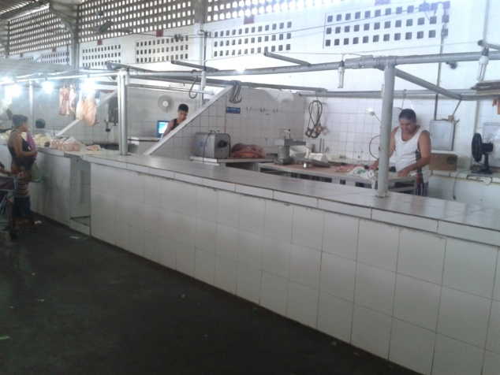  A | 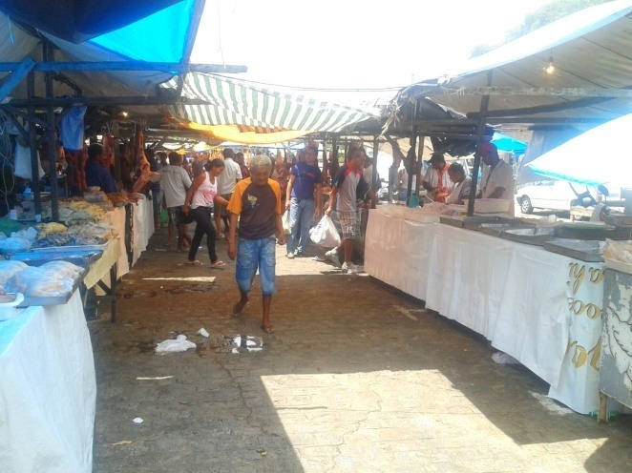  B
Figura 2. Estabelecimentos analisados. A – Boxes dos mercados públicos. B – Barracas das feiras livres.

3.1. Perfil dos comerciantes
A pesquisa do perfil dos comerciantes de carnes da cidade de João Pessoa constatou que a maioria, ou seja, 94/121 (77,69%) são do sexo masculino. Do total de entrevistados, 72/121 (59,5%) apresentam grau de escolaridade até o nono ano do ensino fundamental, 49/121 (40,5%) fizeram o ensino médio e nenhum apresenta ensino superior. Quando perguntados a quanto tempo exercem a atividade na feira, 47/121 (38,84%) do total de entrevistados está entre 0 a 16 anos, 46/121 (38,02%) entre 16 a 30 anos e 28/121 (23,14%) com mais de 30 anos.
Foi verificado durante a realização do questionário que 75/121 (61,98%) comerciantes trabalham juntamente com a família na feira e que 106/121 (87,6%) não apresentam outra renda familiar (Gráfico 1), indicando a atividade como caráter familiar e de subsistência.

Gráfico 1. Porcentagem dos comerciantes que trabalham com a família e dos que apresentam outra renda familiar.

3.2. Instalações, equipamentos e utensílios
Dos estabelecimentos pesquisados apenas 69/121 (57,02%) possuem ponto de água em suas instalações (Gráfico 2) e os que não possuiam, caso fosse necessário, recorriam a utilização de baldes para armazenamento de água via ponto de água mais próximo, estando em desacordo com a RDC n. 216, que estabelece que todas as instalações sejam abastecidas de água corrente e que deve ser utilizada somente água potável para manipulação de alimentos.

Gráfico 2. Porcentagem de comerciantes com ponto de água, instalações limpas e equipamentos e utensílios limpos.

Pela ausência do ponto de água em quase metade das instalações não era esperado um número significativo para a limpeza e higienização das instalações, mesmo sendo duas operações muito importantes para o controle sanitário dos alimentos. As instalações apresentavam paredes, pisos e tetos limpos (38/121; 31,4%), sendo o procedimento de limpeza diário e ao final das atividades ou, dependendo da necessidade, durante o período de venda de produtos. Em relação aos equipamentos e utensílios, como balanças, ganchos e facas, somente em 32/121 (26,45%) estabelecimentos esses aparelhos se encontravam limpos, e nenhum entrevistado recorria a higienização destes com o uso de produtos regularizados pelo Ministério da Saúde. A higienização de paredes, pisos, equipamentos e utensílios é fundamental no local onde processa e comercializa alimentos, pois dessa forma evita-se uma contaminação de microorganismos e uma possível contaminação cruzada (BRASIL, 2004).
Neste estudo, falta do ponto de água não é fator limitante para as baixas condições de limpeza tanto das instalações quanto dos equipamentos e utensílios, pois 57,02% apresentavam ponto de água, no entanto somente 31,4% realizavam a limpeza das instalações e 26,45% a limpeza de equipamentos e utensílios. Segundo a RDC n. 216, as instalações, os equipamentos, os móveis e os utensílios devem ser mantidos em condições higiênico-sanitárias apropriadas; as operações de higienização devem ser realizadas por funcionários comprovadamente capacitados e com freqüência que garanta a manutenção dessas condições e minimize o risco de contaminação do alimento. As operações de limpeza e, se for o caso, de desinfecção das instalações e equipamentos, quando não forem realizadas rotineiramente, devem ser registradas; a área de preparação do alimento deve ser higienizada quantas vezes forem necessárias e imediatamente após o término do trabalho.
Observou-se que 79/121 (65,29%) dos estabelecimentos o produto estava em contato com superfícies de cerâmica irregular danificada e em madeiras, de dificil higienização (Figura 3). Segundo a RDC n. 216, as superfícies dos equipamentos, móveis e utensílios utilizados na preparação, embalagem, armazenamento, transporte, distribuição e exposição à venda dos alimentos devem ser lisas, impermeáveis, laváveis e estar isentas de rugosidades, frestas e outras imperfeições que possam comprometer a higienização dos mesmos e serem fontes de contaminação dos alimentos.

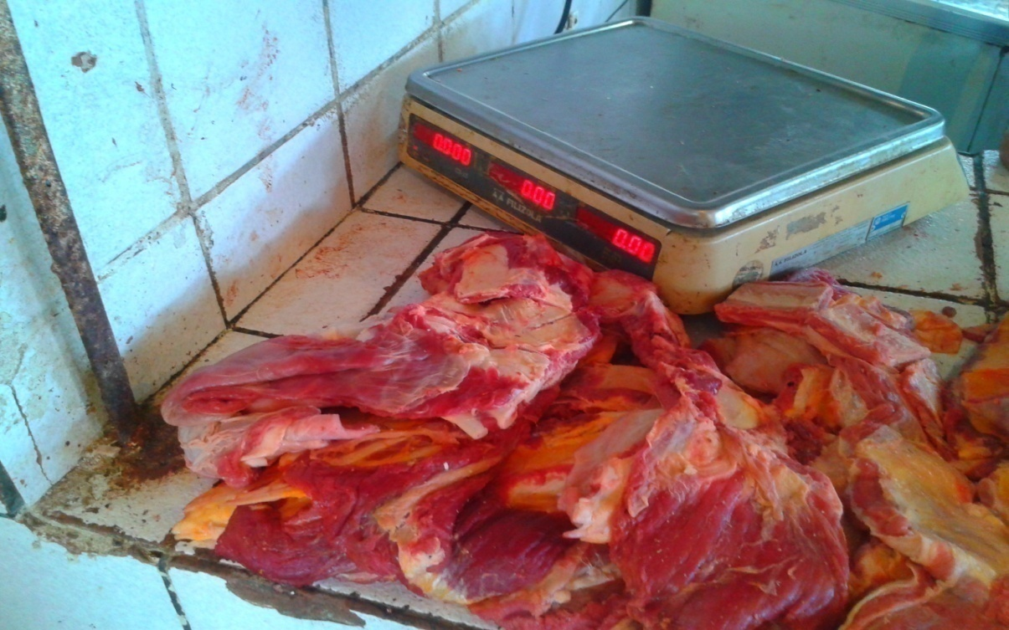
Figura 3. Carne em contato com superfície irregular e danificada.

Foi verificado que 107/121 (88,43%) comercializavam seus produtos expostos sem proteção para a venda, havendo presença de insetos (Figura 4) não exercendo nenhum tipo de controle sanitário. Segundo Gava (2008), o controle sanitário de um alimento deve ser exercido de modo que evite sua contaminação por microrganismos, insetos, roedores e outros animais.

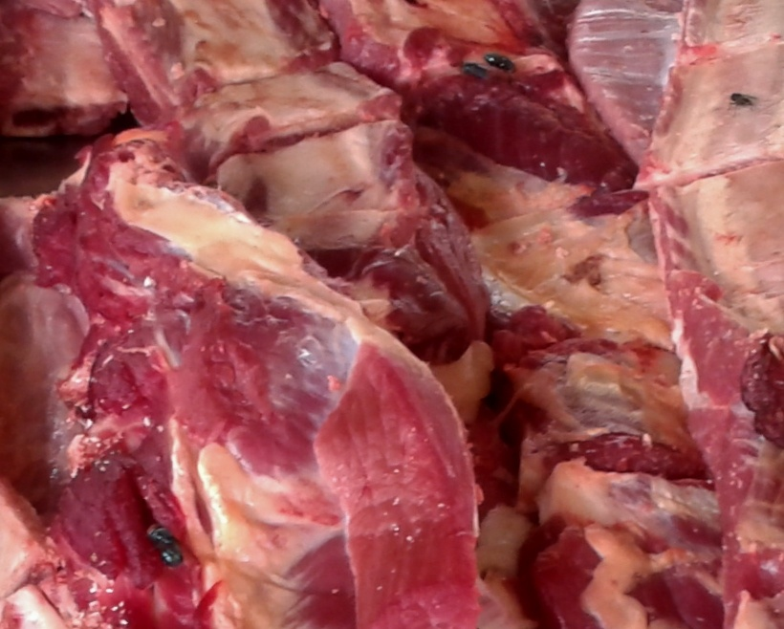
Figura 4. Presença de moscas na carne.

É oportuno expressar a preocupação quanto ao destino das águas resultantes da limpeza das instalações, equipamentos e utensílios, visto que, em geral, são lançadas em bueiros ou jogados diretamente em vias públicas. Essas águas constituem fator crítico para a contaminação ambiental ao redor das feiras, por apresentarem resíduos de alimentos e atraírem insetos e roedores. Segundo a RDC n. 216, as instalações devem ser abastecidas de água corrente e dispor de conexões com rede de esgoto ou fossa séptica.

3.3. Produtos
Dos entrevistados, apenas 40/121 (33,06%) vendem produtos provenientes de matadouros registrados e os outros 81/121 (66,64%) vendem produtos vindos de propriedades familiares, de matadouros clandestinos ou não informaram, colocando em dúvida procedência e a condição higiênico-sanitária no abate do produto vendido. Esse número baixo de comerciantes que vendem produtos provenientes de matadouros registrados se dá na maioria das vezes pelo fato de que esse tipo de abate tem um custo mais alto.
Foi observado que apenas 18/121 (14,88%) dos comerciantes mantinham seu produto refrigerado (Figura 5) em acordo com as especiﬁcações recomendadas pela legislação, mantendo por maior tempo as características e a qualidade do produto e 103 (85,12%) mantinham seus produtos a temperatura ambiente e na sua maioria das vezes sem nenhuma proteção. Segundo Ordóñez (2005), a conservação com a aplicação do frio na carne é fundamental para a inibição ou suspensão do crescimento microbiano, controle ou inibição de enzimas tissulares ou microbianas, e redução das reações com o oxigênio ambiental.

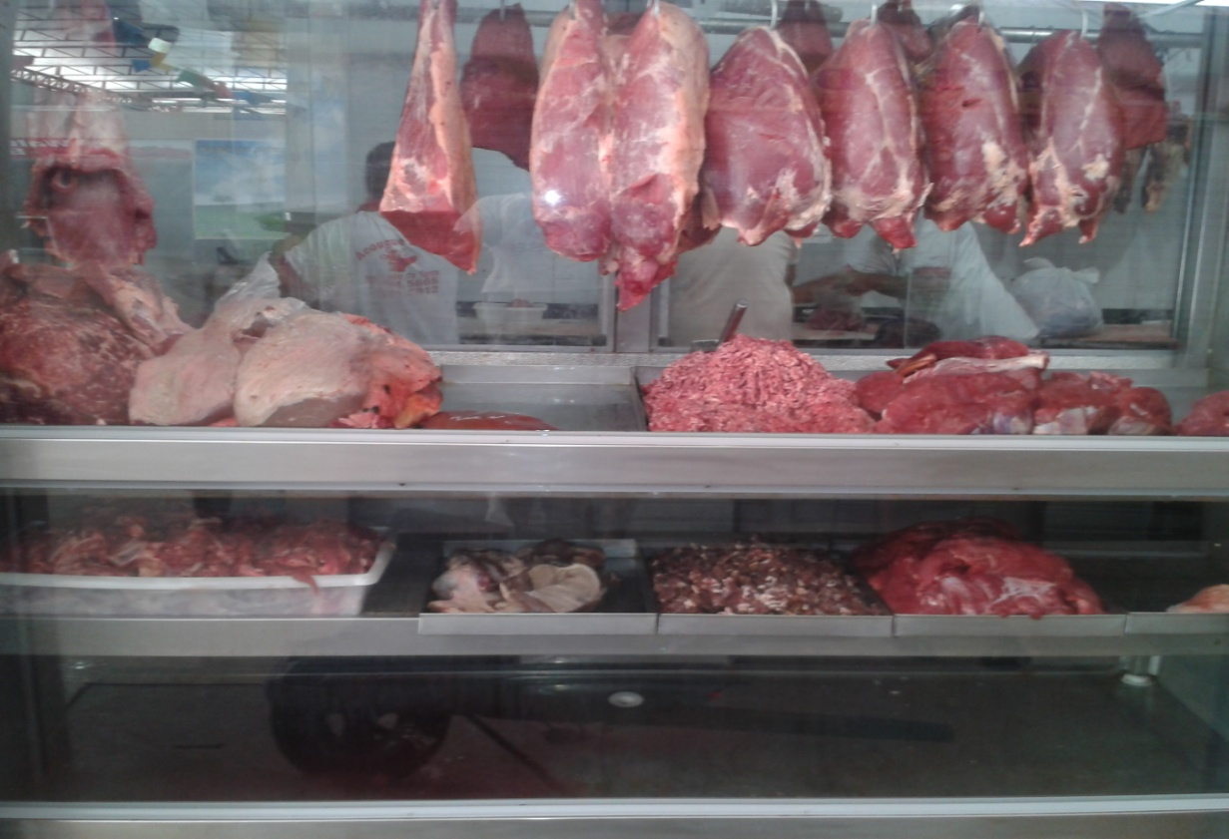
Figura 5. Produto conservado a frio.

Dos 121 comerciantes apenas 23 (19%) armazenavam em local adequado e organizado, 94 (77,69%) não acondicionava seu produto em embalagens adequadas e íntegras, e nenhum comerciante tinha o controle de qualidade do produto final, não adotando procedimentos que minimizassem o risco de contaminação do produto, mostrando uma situação que evidencia riscos à saúde da população.

3.4. Manipuladores
Segundo a RDC n. 216, os manipuladores devem ter asseio pessoal, apresentando-se com uniformes compatíveis à atividade, conservados e limpos. Os uniformes devem ser trocados, no mínimo, diariamente e usados exclusivamente nas dependências internas do estabelecimento. As roupas e os objetos pessoais devem ser guardados em local específico e reservado para esse fim; os manipuladores devem lavar cuidadosamente as mãos ao chegar ao trabalho, antes e após manipular alimentos, após qualquer interrupção do serviço, após tocar materiais contaminados, após usar os sanitários e sempre que se fizer necessário. E o que foi visto é que dos 73/121 (60,33%) encontravam-se com uniformes claros, limpos e em adequado estado, mas não pelo fato de conhecerem a legislação, e sim, por ser uma forma de atrair a clientela, porém 98/121 (81%) apresentavam uma má apresentação com asseios corporal, mãos sujas, unhas grandes e usando adornos pessoas, como anéis, relógios, brincos e pulseiras, nenhum deles utilizava luvas para a manipulação do produto (Figura 6).

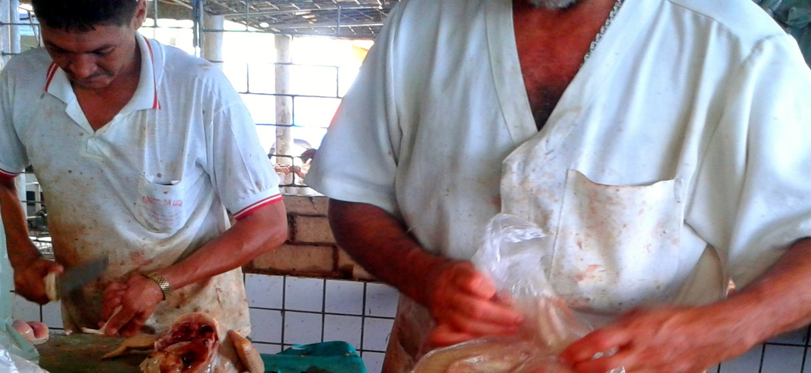
Figura 6. Manipuladores de carne nas feiras do município de João Pessoa – PB.

3.5. Fiscalização e Legislação
É interessante destacar que 100% dos comerciantes sofrem a fiscalização do órgão da vigilância sanitária, os que comercializam seu produto nos mercados públicos recebem com maior freqüência e maior exigência a visita desse órgão. Embora todos sejam fiscalizados, 58/121 (47,93%) comerciantes não conhecem nenhuma legislação e/ou portaria que regulamentam a manipulação de carnes in natura (Gráfico 3). Esses resultados sugerem que deve haver uma maior preocupação em capacitar esses comerciantes e informar de onde são tiradas as exigências pedidas pelos órgãos fiscalizadores.

Gráfico 3. Porcentagem dos comerciantes que sofrem fiscalização e dos que conhecem alguma legislação desse tipo de comércio.

4. CONCLUSÃO
Diante do exposto pode-se concluir que a forma de comercialização de carnes nas feiras do município de João Pessoa encontra-se precária, pois apresentam inúmeros problemas em relação às condições higiênico-sanitárias como más condições de higiene dos equipamentos; falta de higiene pessoal dos manipuladores; estrutura precária do estabelecimento; temperatura de conservação inadequada dos alimentos que necessitam de refrigeração, favorecendo a uma maior possibilidade de contaminação ao produto.

5. IMPLICAÇÕES
É notória a falta da fiscalização dos comércios de carne e da conscientização dos comerciantes. Portanto, faz-se necessário que sejam adotadas as devidas medidas para que se obtenham melhorias como a reestruturação da infraestrutura das feiras e mercados, cursos de capacitação e conscientização para os manipuladores com relação a segurança alimentar para que desempenhem seu papel no oferecimento de alimentos, produtos e serviços com qualidade em ação conjunta com os órgãos fiscalizadores.

REFERÊNCIAS
AYRES, C.; KOMINSKY, G.; MELLO, A.; SCHMITT, J.U. Avaliação da condição higiênico sanitária de restaurantes comerciais de Porto Alegre frente à legislação vigente. Revista Higiene Alimentar, São Paulo, v17, n104/105, jan. 2003, p. 16-17.
BRASIL. Ministério da Saúde. Agência Nacional de Vigilância Sanitária. Portaria n. 326 de 30 de julho de 1997. Regulamento técnico sobre as condições higiênico-sanitárias e boas práticas de fabricação para os estabelecimentos produtores/ industrializadores de alimentos. Diário Oficial [da] República Federativa do Brasil, Poder Executivo, Brasília, DF, 01 ago. 1997. Seção 1, p. 16560-16563.
BRASIL. Ministério da Saúde. Agência Nacional de Vigilância Sanitária. Resolução RDC n. 216, de 15 de setembro de 2004. Dispõe sobre o regulamento técnico de boas práticas para serviços de alimentação. Diário Oficial [da] República Federativa do Brasil, Brasília, DF, 16 set. 2004. p. 1-10.
FRITZEN et al. Análise microbiológica de carne moída de açougues pertencentes a 9 regional de saúde do Paraná. Higiene Alimentar. V 20, n 144 set 2006.
GAVA, A. J.; SILVA, C. A. B.; FRIAS, J. R. G.. Tecnologia de alimentos: princípios e aplicações. São Paulo: Nobel, 2008.
GERMANO, P. M. L.; GERMANO, M. I. S. Higiene e vigilância sanitária de alimentos. São Paulo: Varela, 2001. 629p.
MASCARENHAS, G.; DOLZANI, M. C. S. Feira livre: territorialidade popular e cultura na metrópole contemporânea. Ateliê Geogr., v. 2, n.4, p. 72-87, 2008.
ORDÓÑEZ, J. A. Tecnologia de alimentos: Alimentos de origem animal, v. 2. Porto Alegre: Artmed, 2005.
XAVIER, A.Z.P; VIEIRA, G.D.G; VALVERDE,L.O.M; PEREIRA, V.S. Condições higiênico sanitárias das feiras livres do municipio de Governador Valadares. Trabalho de Monografia. Universidade Vale do Rio Doce. 2009.

APÊNDICE (Pesquisa)
Questionário – Perfil higiênico-sanitário da comercialização de carne nas feiras livres e mercados públicos.
Local: _____________________________________________ Data: ____/____/______
Box: __________________________
Produto Comercializado: Frango( ) Bovino( ) Suíno( ) Caprino( )
- INSTALAÇÕES, EQUIPAMENTOS E UTENSÍLIOS | Sim | Não
Apresenta ponto de água potável?
As instalações apresentam as paredes, pisos e tetos limpos?
É feita a higienização das instalações?
Há presença de animais próximo as instalações?
Os equipamentos e utensílios se encontram limpos?
Produtos de higienização regularizados pelo Ministério da Saúde?
Frequência de higienização das instalações e equipamentos é adequada?
Superfícies em contato com alimentos lisas, íntegras, impermeáveis, resistentes à corrosão, de fácil higienização e de material não contaminante?
Armazenados em local apropriado, de forma organizada e protegidos contra a contaminação?
Há local apropriado para os resíduos?

- PRODUTOS | Sim | Não
Proveniente de matadouro registrado?
Conservado no frio?
Armazenamento em local adequado e organizado; sobre estrados distantes do piso, ou sobre paletes, bem conservados e limpos, ou sobre outro sistema aprovado, afastados das paredes e distantes do teto de forma que permita apropriada higienização, iluminação e circulação de ar?
Produto final acondicionado em embalagens adequadas e íntegras?
Existência de controle de qualidade do produto final?

- MANIPULADORES | Sim | Não
Utilização de uniforme de trabalho de cor clara, Limpos e em adequado estado de conservação?
Asseio pessoal: boa apresentação, asseio corporal, mãos limpas, unhas curtas, sem esmalte, sem adornos (anéis, pulseiras, brincos, etc.); manipuladores barbeados, com os cabelos protegidos?
Lavagem cuidadosa das mãos antes da manipulação de alimentos, principalmente após qualquer interrupção e depois do uso de sanitários?

- OUTROS | Sim | Não
Sofre fiscalização de algum órgão de vigilância sanitária?
Conhece alguma legislação e/ou portarias que regulamentam a manipulação e o comércio de carnes in natura?

Anotações:
_________________________________________________________________________________________________________________________________________________________________________________________________________________________________

ANEXO (RESOLUÇÃO - RDC N° 216, DE 15 DE SETEMBRO DE 2004.)

Dispõe sobre Regulamento Técnico de Boas Práticas para Serviços de Alimentação.

A Diretoria Colegiada da Agência Nacional de Vigilância Sanitária, no uso da atribuição que lhe confere o art. 11, inciso IV, do Regulamento da Agência Nacional de Vigilância Sanitária, aprovado pelo Decreto n.º 3.029, de 16 de abril de 1999, c/c o art. 8º, inciso IV, do Regimento Interno aprovado pela Portaria nº 593 de 25 de agosto de 2000, em reunião realizada em 13 de setembro de 2004, considerando a necessidade de constante aperfeiçoamento das ações de controle sanitário na área de alimentos visando a proteção à saúde da população; considerando a necessidade de harmonização da ação de inspeção sanitária em serviços de alimentação; considerando a necessidade de elaboração de requisitos higiênico-sanitários gerais para serviços de alimentação aplicáveis em todo território nacional; adota a seguinte Resolução de Diretoria Colegiada e eu, Diretor-Presidente, determino a sua publicação:
Art. 1º Aprovar o Regulamento Técnico de Boas Práticas para Serviços de Alimentação.
Art. 2º A presente Resolução pode ser complementada pelos órgãos de vigilância sanitária estaduais, distrital e municipais visando abranger requisitos inerentes às realidades locais e promover a melhoria das condições higiênico-sanitárias dos serviços de alimentação.
Art. 3º Os estabelecimentos têm o prazo de 180 (cento e oitenta) dias, a contar da data da publicação, para se adequarem ao Regulamento Técnico constante do Anexo I desta Resolução.
Art. 4º Esta Resolução entra em vigor na data de sua publicação.
Art. 5º Fica revogada a Resolução CNNPA nº 16, publicada no Diário Oficial da União em 28 de junho de
1978.
Art. 6º A inobservância ou desobediência ao disposto na presente Resolução configura infração de natureza
sanitária, na forma da Lei n° 6437, de 20 de agosto de 1977, sujeitando o infrator às penalidades previstas
nesse diploma legal.
CLÁUDIO MAIEROVITCH PESSANHA HENRIQUES
ANEXO
REGULAMENTO TÉCNICO DE BOAS PRÁTICAS PARA SERVIÇOS DE ALIMENTAÇÃO
1 - ALCANCE
1.1. Objetivo
Estabelecer procedimentos de Boas Práticas para serviços de alimentação a fim de garantir as condições higiênico-sanitárias do alimento preparado.
1.2. Âmbito de Aplicação
Aplica-se aos serviços de alimentação que realizam algumas das seguintes atividades: manipulação, preparação, fracionamento, armazenamento, distribuição, transporte, exposição à venda e entrega de alimentos preparados ao consumo, tais como cantinas, bufês, comissarias, confeitarias, cozinhas industriais, cozinhas institucionais, delicatéssens, lanchonetes, padarias, pastelarias, restaurantes, rotisserias e congêneres. As comissarias instaladas em Portos, Aeroportos, Fronteiras e Terminais Alfandegados devem, ainda, obedecer aos regulamentos técnicos específicos.
Excluem-se deste Regulamento os lactários, as unidades de Terapia de Nutrição Enteral - TNE, os bancos de leite humano, as cozinhas dos estabelecimentos assistenciais de saúde e os estabelecimentos industriais abrangidos no âmbito do Regulamento Técnico sobre as Condições Higiênico-Sanitárias e de Boas Práticas de
Fabricação para Estabelecimentos Produtores/Industrializadores de Alimentos.
2- DEFINIÇÕES
Para efeito deste Regulamento, considera-se:
2.1 Alimentos preparados: são alimentos manipulados e preparados em serviços de alimentação, expostos à venda embalados ou não, subdividindo-se em três categorias:
a) Alimentos cozidos, mantidos quentes e expostos ao consumo;
b) Alimentos cozidos, mantidos refrigerados, congelados ou à temperatura ambiente, que necessitam ou não de aquecimento antes do consumo;
c) Alimentos crus, mantidos refrigerados ou à temperatura ambiente, expostos ao consumo. 2.2 Anti-sepsia: operação que visa a redução de microrganismos presentes na pele em níveis seguros, durante a lavagem das mãos com sabonete anti-séptico ou por uso de agente anti-séptico após a lavagem e secagem das mãos.
2.3 Boas Práticas: procedimentos que devem ser adotados por serviços de alimentação a fim de garantir a qualidade higiênico-sanitária e a conformidade dos alimentos com a legislação sanitária.
2.4 Contaminantes: substâncias ou agentes de origem biológica, química ou física, estranhos ao alimento, que sejam considerados nocivos à saúde humana ou que comprometam a sua integridade.
2.5 Controle Integrado de Vetores e Pragas Urbanas: sistema que incorpora ações preventivas e corretivas destinadas a impedir a atração, o abrigo, o acesso e ou a proliferação de vetores e pragas urbanas que comprometam a qualidade higiênico-sanitária do alimento.
2.6 Desinfecção: operação de redução, por método físico e ou agente químico, do número de microrganismos em nível que não comprometa a qualidade higiênico-sanitária do alimento.
2.7 Higienização: operação que compreende duas etapas, a limpeza e a desinfecção.
2.8 Limpeza: operação de remoção de substâncias minerais e ou orgânicas indesejáveis, tais como terra, poeira, gordura e outras sujidades.
2.9 Manipulação de alimentos: operações efetuadas sobre a matéria-prima para obtenção e entrega ao consumo do alimento preparado, envolvendo as etapas de preparação, embalagem, armazenamento, transporte, distribuição e exposição à venda.
2.10 Manipuladores de alimentos: qualquer pessoa do serviço de alimentação que entra em contato direto ou indireto com o alimento.
2.11 Manual de Boas Práticas: documento que descreve as operações realizadas pelo estabelecimento, incluindo, no mínimo, os requisitos higiênico-sanitários dos edifícios, a manutenção e higienização das instalações, dos equipamentos e dos utensílios, o controle da água de abastecimento, o controle integrado de vetores e pragas urbanas, a capacitação profissional, o controle da higiene e saúde dos manipuladores, o manejo de resíduos e o controle e garantia de qualidade do alimento preparado.
2.12 Medida de controle: procedimento adotado com o objetivo de prevenir, reduzir a um nível aceitável ou eliminar um agente físico, químico ou biológico que comprometa a qualidade higiênico-sanitária do alimento.
2.13 Produtos perecíveis: produtos alimentícios, alimentos “in natura”, produtos semi preparados ou produtos preparados para o consumo que, pela sua natureza ou composição, necessitam de condições especiais de temperatura para sua conservação.
2.14 Registro: consiste de anotação em planilha e ou documento, apresentando data e identificação do funcionário responsável pelo seu preenchimento.
2.15 Resíduos: materiais a serem descartados, oriundos da área de preparação e das demais áreas do serviço de alimentação.
2.16 Saneantes: substâncias ou preparações destinadas à higienização, desinfecção ou desinfestação domiciliar, em ambientes coletivos e/ou públicos, em lugares de uso comum e no tratamento de água.
2.17 Serviço de alimentação: estabelecimento onde o alimento é manipulado, preparado, armazenado e ou exposto à venda, podendo ou não ser consumido no local.
2.18 Procedimento Operacional Padronizado - POP: procedimento escrito de forma objetiva que estabelece instruções seqüenciais para a realização de operações rotineiras e específicas na manipulação de alimentos.
3. REFERÊNCIAS
3.1 BRASIL. Decreto-Lei nº 986, de 21 de outubro de 1969. Institui Normas Básicas sobre Alimentos.
3.2 BRASIL. Lei nº 6360, de 23 de setembro de 1976. Dispõe sobre a vigilância sanitária a que ficam sujeitos os medicamentos, as drogas, os insumos farmacêuticos e correlatos, cosméticos, saneantes e outros produtos, e dá outras providências.
3.3 BRASIL. Lei n° 6437, de 20 de agosto de 1977, e suas alterações. Configura infrações a legislação sanitária federal, estabelece as sanções respectivas e dá outras providências.
3.4 BRASIL, Ministério da Saúde. Divisão Nacional de Vigilância Sanitária de Produtos Saneantes Domissanitários. Portaria nº 15, de 23 de agosto de 1988. Normas para Registro dos Saneantes Domissanitários com Ação Antimicrobiana.
3.5 BRASIL, Ministério da Saúde. Secretaria Nacional de Organização e Desenvolvimento de Serviços de Saúde. Programa de Controle de Infecção Hospitalar. LAVAR AS MÃOS: INFORMAÇÕES PARA PROFISSIONAIS
DE SAÚDE. 39 páginas na Impressão Original, il. - Série A: Normas e Manuais Técnicos - 11, 1989.
3.6 BRASIL, Ministério da Saúde. Secretaria de Vigilância Sanitária. Portaria nº 1.428, de 26 de novembro de 1993. Regulamentos Técnicos sobre Inspeção Sanitária, Boas Práticas de Produção/Prestação de Serviços e Padrão de Identidade e Qualidade na Área de Alimentos.
3.7 BRASIL, Ministério da Saúde. Secretaria de Vigilância Sanitária. Portaria nº 152, de 26 de fevereiro de 1999. Regulamento Técnico para Produtos destinados à Desinfecção de Água para o Consumo Humano e de Produtos Algicidas e Fungicidas para Piscinas.
3.8 BRASIL, Ministério da Saúde. Gabinete do Ministro. Portaria nº 3.523, de 28 de agosto de 1998. Regulamento Técnico contendo Medidas Básicas referentes aos Procedimentos de Verificação Visual do Estado de Limpeza, Remoção de Sujidades por Métodos Físicos e Manutenção do Estado de Integridade e Eficiência de todos os Componentes dos Sistemas de Climatização, para garantir a Qualidade do Ar de Interiores e Prevenção de Riscos à Saúde dos Ocupantes de Ambientes Climatizados.
3.9 BRASIL, Ministério da Saúde. Agência Nacional de Vigilância Sanitária. Resolução n° 105 de 19 de maio de 1999. Aprova os Regulamentos Técnicos: Disposições Gerais para Embalagens e Equipamentos Plásticos em contato com Alimentos
3.10 BRASIL, Ministério da Saúde. Agência Nacional de Vigilância Sanitária. Resolução nº 211, de 18 de junho de 1999. Altera os dispositivos das Normas para Registro dos Saneantes Domissanitários com Ação Antimicrobiana.
3.11 BRASIL, Ministério da Saúde. Agência Nacional de Vigilância Sanitária. Resolução-RDC nº 18, de 29 de fevereiro de 2000. Dispõe sobre Normas Gerais para Funcionamento de Empresas Especializadas na Prestação de Serviços de Controle de Vetores e Pragas Urbanas.
3.12 BRASIL, Ministério da Saúde. Agência Nacional de Vigilância Sanitária. Resolução-RDC nº 277, de 16 de abril de 2001. Altera os dispositivos do Regulamento Técnico para Produtos destinados à Desinfecção de Água para o Consumo Humano e de Produtos Algicidas e Fungicidas para Piscinas.
3.13 BRASIL, Ministério da Saúde. Agência Nacional de Vigilância Sanitária. Resolução-RDC nº 91, de 11 de maio de 2001. Aprova o Regulamento Técnico - Critérios Gerais e Classificação de Materiais para Embalagens e Equipamentos em Contato com Alimentos constante do Anexo desta Resolução.
3.14 BRASIL, Ministério da Saúde. Agência Nacional de Vigilância Sanitária. Resolução-RE nº 9, de 16 de janeiro de 2003. Orientação Técnica Elaborada por Grupo Técnico Assessor sobre Padrões Referenciais de Qualidade do Ar Interior em Ambientes Climatizados Artificialmente de Uso Público e Coletivo.
3.15 BRASIL, Ministério da Saúde. Gabinete do Ministro. Portaria nº 518, de 25 de março de 2004. Estabelece os Procedimentos e as Responsabilidades relativos ao Controle e Vigilância da Qualidade da Água para Consumo Humano e seu Padrão de Potabilidade.
3.16 BRASIL, Ministério do Trabalho e Emprego. Secretaria de Segurança e Saúde no Trabalho. Norma Regulamentadora nº 7. Programa de Controle Médico de Saúde Ocupacional.
3.17 CODEX ALIMENTARIUS. CAC/RCP 1-1969, Rev. 4, 2003. Recommended International Code of Practice General Principles of Food Hygiene.
3.18 CODEX ALIMENTARIUS. CAC/RCP 39-1993. Code of Hygienic Practice for Precooked and Cooked Foods in Mass Catering.
3.19 WORLD HEALTH ORGANIZATION. Genebra, 1999. Basic Food Safety for Health Workers.
4 BOAS PRÁTICAS PARA SERVIÇOS DE ALIMENTAÇÃO
4.1 EDIFICAÇÃO, INSTALAÇÕES, EQUIPAMENTOS, MÓVEIS E UTENSÍLIOS
4.1.1 A edificação e as instalações devem ser projetadas de forma a possibilitar um fluxo ordenado e sem cruzamentos em todas as etapas da preparação de alimentos e a facilitar as operações de manutenção, limpeza e, quando for o caso, desinfecção. O acesso às instalações deve ser controlado e independente, não comum a outros usos.
4.1.2 O dimensionamento da edificação e das instalações deve ser compatível com todas as operações. Deve existir separação entre as diferentes atividades por meios físicos ou por outros meios eficazes de forma a evitar a contaminação cruzada.
4.1.3 As instalações físicas como piso, parede e teto devem possuir revestimento liso, impermeável e lavável. Devem ser mantidos íntegros, conservados, livres de rachaduras, trincas, goteiras, vazamentos, infiltrações, bolores, descascamentos, dentre outros e não devem transmitir contaminantes aos alimentos.
4.1.4 As portas e as janelas devem ser mantidas ajustadas aos batentes. As portas da área de preparação e armazenamento de alimentos devem ser dotadas de fechamento automático. As aberturas externas das áreas de armazenamento e preparação de alimentos, inclusive o sistema de exaustão, devem ser providas de telas milimetradas para impedir o acesso de vetores e pragas urbanas. As telas devem ser removíveis para facilitar a limpeza periódica.
4.1.5 As instalações devem ser abastecidas de água corrente e dispor de conexões com rede de esgoto ou fossa séptica. Quando presentes, os ralos devem ser sifonados e as grelhas devem possuir dispositivo que permitam seu fechamento.
4.1.6 As caixas de gordura e de esgoto devem possuir dimensão compatível ao volume de resíduos, devendo estar localizadas fora da área de preparação e armazenamento de alimentos e apresentar adequado estado de conservação e funcionamento.
4.1.7 As áreas internas e externas do estabelecimento devem estar livres de objetos em desuso ou estranhos ao ambiente, não sendo permitida a presença de animais.
4.1.8 A iluminação da área de preparação deve proporcionar a visualização de forma que as atividades sejam realizadas sem comprometer a higiene e as características sensoriais dos alimentos. As luminárias localizadas sobre a área de preparação dos alimentos devem ser apropriadas e estar protegidas contra explosão e quedas acidentais.
4.1.9 As instalações elétricas devem estar embutidas ou protegidas em tubulações externas e íntegras de tal forma a permitir a higienização dos ambientes.
4.1.10 A ventilação deve garantir a renovação do ar e a manutenção do ambiente livre de fungos, gases, fumaça, pós, partículas em suspensão, condensação de vapores dentre outros que possam comprometer a qualidade higiênico-sanitária do alimento. O fluxo de ar não deve incidir diretamente sobre os alimentos.
4.1.11 Os equipamentos e os filtros para climatização devem estar conservados. A limpeza dos componentes do sistema de climatização, a troca de filtros e a manutenção programada e periódica destes equipamentos devem ser registradas e realizadas conforme legislação específica.
4.1.12 As instalações sanitárias e os vestiários não devem se comunicar diretamente com a área de preparação e armazenamento de alimentos ou refeitórios, devendo ser mantidos organizados e em adequado estado de conservação. As portas externas devem ser dotadas de fechamento automático.
4.1.13 As instalações sanitárias devem possuir lavatórios e estar supridas de produtos destinados à higiene pessoal tais como papel higiênico, sabonete líquido inodoro anti-séptico ou sabonete líquido inodoro e produto anti-séptico e toalhas de papel não reciclado ou outro sistema higiênico e seguro para secagem das mãos. Os coletores dos resíduos devem ser dotados de tampa e acionados sem contato manual.
4.1.14 Devem existir lavatórios exclusivos para a higiene das mãos na área de manipulação, em posições estratégicas em relação ao fluxo de preparo dos alimentos e em número suficiente de modo a atender toda a área de preparação. Os lavatórios devem possuir sabonete líquido inodoro anti-séptico ou sabonete líquido
inodoro e produto anti-séptico, toalhas de papel não reciclado ou outro sistema higiênico e seguro de secagem das mãos e coletor de papel, acionado sem contato manual.
4.1.15 Os equipamentos, móveis e utensílios que entram em contato com alimentos devem ser de materiais que não transmitam substâncias tóxicas, odores, nem sabores aos mesmos, conforme estabelecido em legislação específica. Devem ser mantidos em adequado estado de conservação e ser resistentes à corrosão e a repetidas operações de limpeza e desinfecção. 4.1.16 Devem ser realizadas manutenção programada e periódica dos equipamentos e utensílios e calibração dos instrumentos ou equipamentos de medição, mantendo registro da realização dessas operações.
4.1.17 As superfícies dos equipamentos, móveis e utensílios utilizados na preparação, embalagem, armazenamento, transporte, distribuição e exposição à venda dos alimentos devem ser lisas, impermeáveis, laváveis e estar isentas de rugosidades, frestas e outras imperfeições que possam comprometer a higienização dos mesmos e serem fontes de contaminação dos alimentos.
4.2 Higienização DE INSTALAÇÕES, EQUIPAMENTOS, MÓVEIS E UTENSÍLIOS
4.2.1 As instalações, os equipamentos, os móveis e os utensílios devem ser mantidos em condições higiênico-sanitárias apropriadas. As operações de higienização devem ser realizadas por funcionários comprovadamente capacitados e com freqüência que garanta a manutenção dessas condições e minimize o risco de contaminação do alimento.
4.2.2 As caixas de gordura devem ser periodicamente limpas. O descarte dos resíduos deve atender ao disposto em legislação específica.
4.2.3 As operações de limpeza e, se for o caso, de desinfecção das instalações e equipamentos, quando não forem realizadas rotineiramente, devem ser registradas.
4.2.4 A área de preparação do alimento deve ser higienizada quantas vezes forem necessárias e imediatamente após o término do trabalho. Devem ser tomadas precauções para impedir a contaminação dos alimentos causada por produtos saneantes, pela suspensão de partículas e pela formação de aerossóis. Substâncias odorizantes e ou desodorantes em quaisquer das suas formas não devem ser utilizadas nas áreas de preparação e armazenamento dos alimentos.
4.2.5 Os produtos saneantes utilizados devem estar regularizados pelo Ministério da Saúde. A diluição, o tempo de contato e modo de uso/aplicação dos produtos saneantes devem obedecer às instruções recomendadas pelo fabricante. Os produtos saneantes devem ser identificados e guardados em local reservado para essa finalidade.
4.2.6 Os utensílios e equipamentos utilizados na higienização devem ser próprios para a atividade e estar conservados, limpos e disponíveis em número suficiente e guardados em local reservado para essa finalidade. Os utensílios utilizados na higienização de instalações devem ser distintos daqueles usados para higienização das partes dos equipamentos e utensílios que entrem em contato com o alimento.
4.2.7 Os funcionários responsáveis pela atividade de higienização das instalações sanitárias devem utilizar uniformes apropriados e diferenciados daqueles utilizados na manipulação de alimentos.
4.3 Controle Integrado de Vetores e Pragas Urbanas
4.3.1 A edificação, as instalações, os equipamentos, os móveis e os utensílios devem ser livres de vetores e pragas urbanas. Deve existir um conjunto de ações eficazes e contínuas de controle de vetores e pragas urbanas, com o objetivo de impedir a atração, o abrigo, o acesso e ou proliferação dos mesmos.
4.3.2 Quando as medidas de prevenção adotadas não forem eficazes, o controle químico deve ser empregado e executado por empresa especializada, conforme legislação específica, com produtos desinfestantes regularizados pelo Ministério da Saúde.
4.3.3 Quando da aplicação do controle químico, a empresa especializada deve estabelecer procedimentos pré e pós-tratamento a fim de evitar a contaminação dos alimentos, equipamentos e utensílios. Quando aplicável, os equipamentos e os utensílios, antes de serem reutilizados, devem ser higienizados para a remoção dos resíduos de produtos desinfestantes. 4.4 Abastecimento de água
4.4.1 Deve ser utilizada somente água potável para manipulação de alimentos. Quando utilizada solução alternativa de abastecimento de água, a potabilidade deve ser atestada semestralmente mediante laudos laboratoriais, sem prejuízo de outras exigências previstas em legislação específica.
4.4.2 O gelo para utilização em alimentos deve ser fabricado a partir de água potável, mantido em condição higiênico-sanitária que evite sua contaminação.
4.4.3 O vapor, quando utilizado em contato direto com alimentos ou com superfícies que entrem em contato com alimentos, deve ser produzido a partir de água potável e não pode representar fonte de contaminação.
4.4.4 O reservatório de água deve ser edificado e ou revestido de materiais que não comprometam a qualidade da água, conforme legislação específica. Deve estar livre de rachaduras, vazamentos, infiltrações, descascamentos dentre outros defeitos e em adequado estado de higiene e conservação, devendo estar devidamente tampado. O reservatório de água deve ser higienizado, em um intervalo máximo de seis meses, devendo ser mantidos registros da operação.
4.5 manejo dos resíduos
4.5.1 O estabelecimento deve dispor de recipientes identificados e íntegros, de fácil higienização e transporte, em número e capacidade suficientes para conter os resíduos.
4.5.2 Os coletores utilizados para deposição dos resíduos das áreas de preparação e armazenamento de alimentos devem ser dotados de tampas acionadas sem contato manual.
4.5.3 Os resíduos devem ser freqüentemente coletados e estocados em local fechado e isolado da área de preparação e armazenamento dos alimentos, de forma a evitar focos de contaminação e atração de vetores e pragas urbanas.
4.6 manipuladores
4.6.1 O controle da saúde dos manipuladores deve ser registrado e realizado de acordo com a legislação específica.
4.6.2 Os manipuladores que apresentarem lesões e ou sintomas de enfermidades que possam comprometer a qualidade higiênico-sanitária dos alimentos devem ser afastados da atividade de preparação de alimentos enquanto persistirem essas condições de saúde.
4.6.3 Os manipuladores devem ter asseio pessoal, apresentando-se com uniformes compatíveis à atividade, conservados e limpos. Os uniformes devem ser trocados, no mínimo, diariamente e usados exclusivamente nas dependências internas do estabelecimento. As roupas e os objetos pessoais devem ser guardados em local específico e reservado para esse fim.
4.6.4 Os manipuladores devem lavar cuidadosamente as mãos ao chegar ao trabalho, antes e após manipular alimentos, após qualquer interrupção do serviço, após tocar materiais contaminados, após usar os sanitários e sempre que se fizer necessário. Devem ser afixados cartazes de orientação aos manipuladores sobre a correta lavagem e anti-sepsia das mãos e demais hábitos de higiene, em locais de fácil visualização, inclusive nas instalações sanitárias e lavatórios.
4.6.5 Os manipuladores não devem fumar, falar desnecessariamente, cantar, assobiar, espirrar, cuspir, tossir, comer, manipular dinheiro ou praticar outros atos que possam contaminar o alimento, durante o desempenho das atividades. 4.6.6 Os manipuladores devem usar cabelos presos e protegidos por redes, toucas ou outro acessório apropriado para esse fim, não sendo permitido o uso de barba. As unhas devem estar curtas e sem esmalte ou base. Durante a manipulação, devem ser retirados todos os objetos de adorno pessoal e a maquiagem.
4.6.7 Os manipuladores de alimentos devem ser supervisionados e capacitados periodicamente em higiene pessoal, em manipulação higiênica dos alimentos e em doenças transmitidas por alimentos. A capacitação deve ser comprovada mediante documentação.
4.6.8 Os visitantes devem cumprir os requisitos de higiene e de saúde estabelecidos para os manipuladores.
4.7 MatériaS-primaS, ingredientes e embalagens
4.7.1 Os serviços de alimentação devem especificar os critérios para avaliação e seleção dos fornecedores de matérias-primas, ingredientes e embalagens. O transporte desses insumos deve ser realizado em condições adequadas de higiene e conservação.
4.7.2 A recepção das matérias-primas, dos ingredientes e das embalagens deve ser realizada em área protegida e limpa. Devem ser adotadas medidas para evitar que esses insumos contaminem o alimento preparado.
4.7.3 As matérias-primas, os ingredientes e as embalagens devem ser submetidos à inspeção e aprovados na
recepção. As embalagens primárias das matérias-primas e dos ingredientes devem estar íntegras. A temperatura das matérias-primas e ingredientes que necessitem de condições especiais de conservação deve ser verificada nas etapas de recepção e de armazenamento.
4.7.4 Os lotes das matérias-primas, dos ingredientes ou das embalagens reprovados ou com prazos de validade vencidos devem ser imediatamente devolvidos ao fornecedor e, na impossibilidade, devem ser devidamente identificados e armazenados separadamente. Deve ser determinada a destinação final dos mesmos.
4.7.5 As matérias-primas, os ingredientes e as embalagens devem ser armazenados em local limpo e organizado, de forma a garantir proteção contra contaminantes. Devem estar adequadamente acondicionados e identificados, sendo que sua utilização deve respeitar o prazo de validade. Para os alimentos dispensados da obrigatoriedade da indicação do prazo de validade, deve ser observada a ordem de entrada dos mesmos.
4.7.6 As matérias-primas, os ingredientes e as embalagens devem ser armazenados sobre paletes, estrados e ou prateleiras, respeitando-se o espaçamento mínimo necessário para garantir adequada ventilação, limpeza e, quando for o caso, desinfecção do local. Os paletes, estrados e ou prateleiras devem ser de material liso, resistente, impermeável e lavável.
4.8 PREPARAÇÃO do alimento
4.8.1 As matérias-primas, os ingredientes e as embalagens utilizados para preparação do alimento devem estar em condições higiênico-sanitárias adequadas e em conformidade com a legislação específica.
4.8.2 O quantitativo de funcionários, equipamentos, móveis e ou utensílios disponíveis devem ser compatíveis com volume, diversidade e complexidade das preparações alimentícias.
4.8.3 Durante a preparação dos alimentos, devem ser adotadas medidas a fim de minimizar o risco de contaminação cruzada. Deve-se evitar o contato direto ou indireto entre alimentos crus, semi-preparados e prontos para o consumo.
4.8.4 Os funcionários que manipulam alimentos crus devem realizar a lavagem e a anti-sepsia das mãos antes de manusear alimentos preparados. 4.8.5 As matérias-primas e os ingredientes caracterizados como produtos perecíveis devem ser expostos à temperatura ambiente somente pelo tempo mínimo necessário para a preparação do alimento, a fim de não comprometer a qualidade higiênico-sanitária do alimento preparado.
4.8.6 Quando as matérias-primas e os ingredientes não forem utilizados em sua totalidade, devem ser adequadamente acondicionados e identificados com, no mínimo, as seguintes informações: designação do produto, data de fracionamento e prazo de validade após a abertura ou retirada da embalagem original.
4.8.7 Quando aplicável, antes de iniciar a preparação dos alimentos, deve-se proceder à adequada limpeza das embalagens primárias das matérias-primas e dos ingredientes, minimizando o risco de contaminação.
4.8.8 O tratamento térmico deve garantir que todas as partes do alimento atinjam a temperatura de, no mínimo, 70ºC (setenta graus Celsius). Temperaturas inferiores podem ser utilizadas no tratamento térmico desde que as combinações de tempo e temperatura sejam suficientes para assegurar a qualidade higiênico-sanitária dos alimentos.
4.8.9 A eficácia do tratamento térmico deve ser avaliada pela verificação da temperatura e do tempo utilizados e, quando aplicável, pelas mudanças na textura e cor na parte central do alimento.
4.8.10 Para os alimentos que forem submetidos à fritura, além dos controles estabelecidos para um tratamento térmico, deve-se instituir medidas que garantam que o óleo e a gordura utilizados não constituam uma fonte de contaminação química do alimento preparado.
4.8.11 Os óleos e gorduras utilizados devem ser aquecidos a temperaturas não superiores a 180ºC (cento e oitenta graus Celsius), sendo substituídos imediatamente sempre que houver alteração evidente das características físico-químicas ou sensoriais, tais como aroma e sabor, e formação intensa de espuma e fumaça.
4.8.12 Para os alimentos congelados, antes do tratamento térmico, deve-se proceder ao descongelamento, a fim de garantir adequada penetração do calor. Excetuam-se os casos em que o fabricante do alimento recomenda que o mesmo seja submetido ao tratamento térmico ainda congelado, devendo ser seguidas as orientações constantes da rotulagem.
4.8.13 O descongelamento deve ser conduzido de forma a evitar que as áreas superficiais dos alimentos se mantenham em condições favoráveis à multiplicação microbiana. O descongelamento deve ser efetuado em condições de refrigeração à temperatura inferior a 5ºC (cinco graus Celsius) ou em forno de microondas quando o alimento for submetido imediatamente à cocção.
4.8.14 Os alimentos submetidos ao descongelamento devem ser mantidos sob refrigeração se não forem imediatamente utilizados, não devendo ser recongelados.
4.8.15 Após serem submetidos à cocção, os alimentos preparados devem ser mantidos em condições de tempo e de temperatura que não favoreçam a multiplicação microbiana. Para conservação a quente, os alimentos devem ser submetidos à temperatura superior a 60ºC (sessenta graus Celsius) por, no máximo, 6 (seis) horas. Para conservação sob refrigeração ou congelamento, os alimentos devem ser previamente submetidos ao processo de resfriamento.
4.8.16 O processo de resfriamento de um alimento preparado deve ser realizado de forma a minimizar o risco de contaminação cruzada e a permanência do mesmo em temperaturas que favoreçam a multiplicação microbiana. A temperatura do alimento preparado deve ser reduzida de 60ºC (sessenta graus Celsius) a 10ºC (dez graus Celsius) em até duas horas. Em seguida, o mesmo deve ser conservado sob refrigeração a temperaturas inferiores a 5ºC (cinco graus Celsius), ou congelado à temperatura igual ou inferior a -18ºC (dezoito graus Celsius negativos).
4.8.17 O prazo máximo de consumo do alimento preparado e conservado sob refrigeração a temperatura de 4ºC (quatro graus Celsius), ou inferior, deve ser de 5 (cinco) dias. Quando forem utilizadas temperaturas superiores a 4ºC (quatro graus Celsius) e inferiores a 5ºC (cinco graus Celsius), o prazo máximo de consumo deve ser reduzido, de forma a garantir as condições higiênico-sanitárias do alimento preparado.
4.8.18 Caso o alimento preparado seja armazenado sob refrigeração ou congelamento deve-se apor no invólucro do mesmo, no mínimo, as seguintes informações: designação, data de preparo e prazo de validade. A temperatura de armazenamento deve ser regularmente monitorada e registrada.
4.8.19 Quando aplicável, os alimentos a serem consumidos crus devem ser submetidos a processo de higienização a fim de reduzir a contaminação superficial. Os produtos utilizados na higienização dos alimentos devem estar regularizados no órgão competente do Ministério da Saúde e serem aplicados de forma a evitar a presença de resíduos no alimento preparado.
4.8.20 O estabelecimento deve implementar e manter documentado o controle e garantia da qualidade dos alimentos preparados.
4.9 Armazenamento e Transporte do Alimento PREPARADO
4.9.1 Os alimentos preparados mantidos na área de armazenamento ou aguardando o transporte devem estar identificados e protegidos contra contaminantes. Na identificação deve constar, no mínimo, a designação do produto, a data de preparo e o prazo de validade.
4.9.2 O armazenamento e o transporte do alimento preparado, da distribuição até a entrega ao consumo, deve ocorrer em condições de tempo e temperatura que não comprometam sua qualidade higiênico-sanitária. A temperatura do alimento preparado deve ser monitorada durante essas etapas.
4.9.3 Os meios de transporte do alimento preparado devem ser higienizados, sendo adotadas medidas a fim de garantir a ausência de vetores e pragas urbanas. Os veículos devem ser dotados de cobertura para proteção da carga, não devendo transportar outras cargas que comprometam a qualidade higiênico-sanitária do alimento preparado.
4.10 Exposição ao consumo do Alimento preparado
4.10.1 As áreas de exposição do alimento preparado e de consumação ou refeitório devem ser mantidas organizadas e em adequadas condições higiênico-sanitárias. Os equipamentos, móveis e utensílios disponíveis nessas áreas devem ser compatíveis com as atividades, em número suficiente e em adequado estado de conservação.
4.10.2 Os manipuladores devem adotar procedimentos que minimizem o risco de contaminação dos alimentos preparados por meio da anti-sepsia das mãos e pelo uso de utensílios ou luvas descartáveis.
4.10.3 Os equipamentos necessários à exposição ou distribuição de alimentos preparados sob temperaturas controladas, devem ser devidamente dimensionados, e estar em adequado estado de higiene, conservação e funcionamento. A temperatura desses equipamentos deve ser regularmente monitorada.
4.10.4 O equipamento de exposição do alimento preparado na área de consumação deve dispor de barreiras de proteção que previnam a contaminação do mesmo em decorrência da proximidade ou da ação do consumidor e de outras fontes.
4.10.5 Os utensílios utilizados na consumação do alimento, tais como pratos, copos, talheres, devem ser descartáveis ou, quando feitos de material não-descartável, devidamente higienizados, sendo armazenados em local protegido.
4.10.6 Os ornamentos e plantas localizados na área de consumação ou refeitório não devem constituir fonte de contaminação para os alimentos preparados. 4.10.7 A área do serviço de alimentação onde se realiza a atividade de recebimento de dinheiro, cartões e outros meios utilizados para o pagamento de despesas, deve ser reservada. Os funcionários responsáveis por essa atividade não devem manipular alimentos preparados, embalados ou não.
4.11 Documentação e Registro
4.11.1 Os serviços de alimentação devem dispor de Manual de Boas Práticas e de Procedimentos Operacionais Padronizados. Esses documentos devem estar acessíveis aos funcionários envolvidos e disponíveis à autoridade sanitária, quando requerido.
4.11.2 Os POP devem conter as instruções seqüenciais das operações e a freqüência de execução, especificando o nome, o cargo e ou a função dos responsáveis pelas atividades. Devem ser aprovados, datados e assinados pelo responsável do estabelecimento.
4.11.3 Os registros devem ser mantidos por período mínimo de 30 (trinta) dias contados a partir da data de preparação dos alimentos.
4.11.4 Os serviços de alimentação devem implementar Procedimentos Operacionais Padronizados relacionados aos seguintes itens:
a) Higienização de instalações, equipamentos e móveis;
b) Controle integrado de vetores e pragas urbanas;
c) Higienização do reservatório;
d) Higiene e saúde dos manipuladores.
4.11.5 Os POP referentes às operações de higienização de instalações, equipamentos e móveis devem conter as seguintes informações: natureza da superfície a ser higienizada, método de higienização, princípio ativo selecionado e sua concentração, tempo de contato dos agentes químicos e ou físicos utilizados na operação de higienização, temperatura e outras informações que se fizerem necessárias. Quando aplicável, os POP devem contemplar a operação de desmonte dos equipamentos.
4.11.6 Os POP relacionados ao controle integrado de vetores e pragas urbanas devem contemplar as medidas preventivas e corretivas destinadas a impedir a atração, o abrigo, o acesso e ou a proliferação de vetores e pragas urbanas. No caso da adoção de controle químico, o estabelecimento deve apresentar comprovante de execução de serviço fornecido pela empresa especializada contratada, contendo as informações estabelecidas em legislação sanitária específica.
4.11.7 Os POP referentes à higienização do reservatório devem especificar as informações constantes do item 4.11.5, mesmo quando realizada por empresa terceirizada e, neste caso, deve ser apresentado o certificado de execução do serviço.
4.11.8 Os POP relacionados à higiene e saúde dos manipuladores devem contemplar as etapas, a freqüência e os princípios ativos usados na lavagem e anti-sepsia das mãos dos manipuladores, assim como as medidas adotadas nos casos em que os manipuladores apresentem lesão nas mãos, sintomas de enfermidade ou suspeita de problema de saúde que possa comprometer a qualidade higiênico-sanitária dos alimentos. Deve-se especificar os exames aos quais os manipuladores de alimentos são submetidos, bem como a periodicidade de sua execução. O programa de capacitação dos manipuladores em higiene deve ser descrito, sendo determinada a carga horária, o conteúdo programático e a freqüência de sua realização, mantendo-se em arquivo os registros da participação nominal dos funcionários.
4.12. RESPONSABILIDADE
4.12.1. O responsável pelas atividades de manipulação dos alimentos deve ser o proprietário ou funcionário designado, devidamente capacitado, sem prejuízo dos casos onde há previsão legal para responsabilidade técnica.
4.12.2. O responsável pelas atividades de manipulação dos alimentos deve ser comprovadamente submetido a curso de capacitação, abordando, no mínimo, os seguintes temas:
a) Contaminantes alimentares;
b) Doenças transmitidas por alimentos;
c) Manipulação higiênica dos alimentos;
d) Boas Práticas.

